散布操作を自動化 新潟県でワンオペ散布実証実験

散布車メーカーの範多機械（本社：大阪市 大月 由高 代表取締役）と除雪機械運行管理システム開発を手掛けるワイズ（本社：長野市 福澤 直樹 代表取締役）は、新潟県と連携し、凍結防止剤散布車の操作を自動化する実証実験を、令和３年度の散布作業期間を通して実施した。
凍結防止剤散布作業は、予定路線内の道路幅員や勾配、日照の状況や気温等により、散布量（道路面１平米あたりの散布量）と散布幅の設定操作を運転助手が変更しながら作業する。この操作の自動化でワンオペ（運転手１名での作業）を実現する狙い。
①作業予定路線各所の散布量と散布幅を散布計画システム（クラウド型）で設定。②散布車に搭載する自動散布用デバイスで散布計画情報を受信。③ＧＮＳＳ（全球測位衛星システム）で散布車位置をリアルタイムに把握。現在位置に応じた散布量・散布幅の設定を自動で変更する機構。
実験は新潟県建設業協会十日町支部（高橋 伸幸支部長 (株)高橋組 代表取締役）が協力。散布作業を受託する(株)大海組（福原 浩昭代表取締役）と、福田道路(株)十日町営業所（西川 義宏所長）の２社が実施。２０２１年１２月から実験を重ねた。
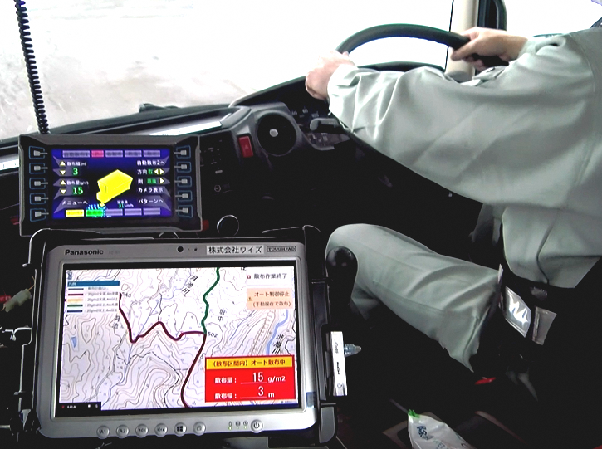
大海組の竹内常務取締役は「大雪時には、運転助手の確保も難しい状況となる。ワンオペを実現できれば、人員配置に余裕ができ安全作業の助けにもなる。」と話す。
新潟県土木部道路管理課は、「除雪オペレータが減少傾向の中、こうした支援機器が実現すれば、ワンオペにも取り組みやすくなり、オペレータ不足を補うことができる。いくつか課題はあると思うが、今後に期待したい。」と話す。
自動散布用デバイス（手前）で車両位置に応じた散布量・散布幅を散布車制御ユニット（奥）に常時通信。
範多機械とワイズは、今回の実験結果と課題を踏まえ、凍結防止剤散布車への実装を目指す。

